Советы логопеда
1. Не старайтесь ускорить ход естественного речевого развития ребенка. Не перегружайте его речевыми занятиями. Игры, упражнения, речевой материал должны соответствовать возрасту.
2. При общении с ребенком следите за своей речью. Говорите с ним, не торопясь. Звуки и слова произносите четко и ясно, непонятные слова, обороты, встречающиеся в тексте, непременно объясните.
3. Не подделывайтесь под детскую речь, не злоупотребляйте уменьшительно-ласкательными суффиксами - все это тормозит речевое развитие.
4. Своевременно устраняйте недостаток речи ребенка, стремясь указать неточности и ошибки, встречающиеся в его речи, будьте осторожны, ни в коем случае не смейтесь над малышом, самое лучшее - тактично поправить то или иное слово, если ребенок торопится высказать свои мысли или говорит тихо, напомните ему: «Говорить надо внятно, четко, не спеша».
5. Не оставляйте без ответа вопросы ребенка. И не забудьте проверить: «А понятен ли ему ваш ответ?» Если в доме есть магнитофон, записывайте речь ребенка. Такие записи не только помогут в работе над речью, но со временем будут хорошим подарком для сына или дочери.

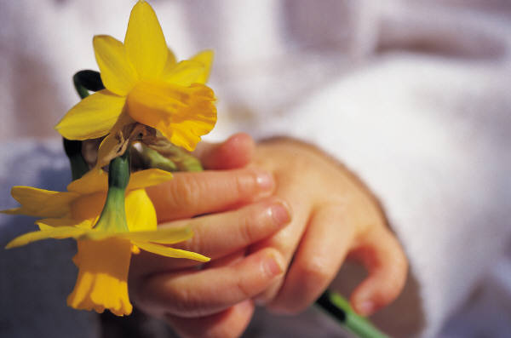

Что могло стать причиной нарушения речи?
Причин очень много. Болезни матери в период беременности, последствия трудных родов, осложнения после тяжелых заболеваний ребенка, задержка умственного и физического развития, педагогическая запущенность и, как это ни прискорбно, вредные привычки родителей - алкоголь и наркотики - уж они-то бьют по ребенку без промаха еще до его появления на свет.
Очень часто причины плохой речи кроются в несовершенстве моторики. Эта же причина отразится на процессе письма: ребенку трудно будет научиться красиво писать, рисовать, успевать за темпом работы в классе.
На практике бывают случаи, когда у ребенка с нормальным умственным развитием очень плохо развита речь. После сравнительно недолгого общения с ним выясняется, что главная причина речевых нарушений значительное недоразвитие моторики. Источник этих неприятностей один: невнимание взрослых к особенностям развития ребенка.
В чем проявляется моторная неловкость такого ребенка? Попросите его собрать «нечаянно» рассыпанные на столе спички, а потом поиграйте: нарисуйте разноцветные шарики, а он пусть дорисует к ним ниточки. И то и другое дается с трудом: он не может собрать спички двумя пальчиками - зажимает их в кулак, напрягаясь и с трудом расслабляя сжатые пальцы.
А вместо ниточек получаются ломаные зигзаги. Попросите ребенка отвести один пальчик в сторону - за ним потянутся остальные. Проверьте подвижность губ, языка - движения неловкие, нечеткие, и ребенок отказывается выполнять движения, потому что быстро устает. А подобные манипуляции шестилетний ребенок должен выполнять свободно.
Как показали серьезные психо-лингвистические исследования, обращенная к ребенку неправильная речь малопонятна и вредна для его речевого развития. Кроме того, речевой слух ребенка выхватывает лишь куски и чаще всего окончания слова. Вместе с тем, если ребенок надолго остается один на стадии говорения исключительно «детских» слов, то впоследствии в его речи могут отмечаться различные нарушения, связанные с неполным овладением всеми звуками родного языка, замена звуков, их смешение. Ведь сначала неправильно воспринял, затем также неправильно сказал и, наконец, так привык к происшедшей замене, что разницы между тем, как слышит и как произносит, не видит. А в будущем мы имеем такую неприятность, как аграмматизм у школьника - «как слышится, так и пишется», а пишется неграмотно. Речь ребенка - важная черта его личности.

«Чем богаче и правильнее речь ребенка, тем легче ему высказывать свои мысли, тем шире его возможности познавать действительность, полноценнее будут его взаимоотношения с детьми, его поведение, а следовательно и его личность в целом»
М. Ф. Фомичева

